MATEMATIKA (30.3. – 3.4.)
Pozdravljeni učenci.
Upam, da ste se že navadili na drugačen način dela in vam matematika v preteklem tednu ni delala prevelikih težav. Tudi ta teden nadaljujemo na podoben način. Nekaj snovi bo potrebno zapisati v zvezek, nekaj nalog rešiti v delovnem zvezku, vsak dan pa je vaša naloga utrjevanje poštevanke. Poštevanko lahko utrjujete na več načinov: lahko si v zvezek napišete račune in jih izračunate, lahko za pomoč prosite starše in ponavljate ustno. Kar vam je bolj všeč.
Upam, da boste tudi v tem tednu uspešno reševali naloge. Če se vam bo pojavilo kakšno vprašanje ali bi mi želeli kaj sporočiti, prosite starše in mi skupaj napišite sporočilo na naslov: vesna.lindic@os-toncke-cec.si
Veliko uspeha pri reševanju vam želim. Bodite zdravi,
učiteljica Vesna

1. ura: Množenje z 0 in 1
V zvezek napiši naslov Množenje z 0 in 1

Množenje z 1:
Poglej naslednjo nalogo in jo prepiši v zvezek:
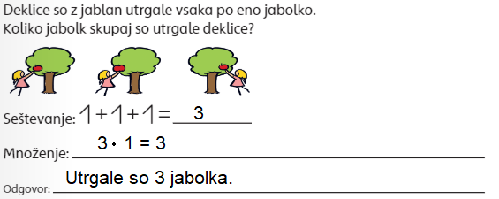

Prepiši še naslednjo tabelo:
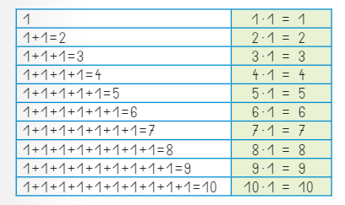
Števila 1, 2, 3, 4, 5, 6, 7, 8, 9, 10 so večkratniki števila 1.
Če število pomnožimo z 1, dobimo isto število.
Množenje z 0:
Oglej si naslednji nalogi.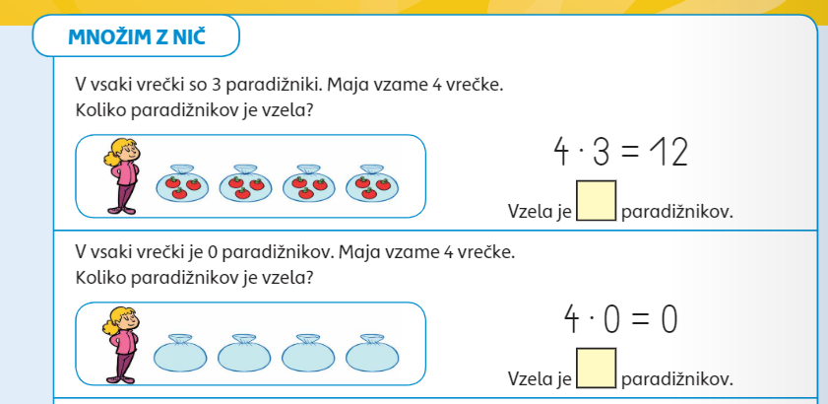
Sedaj pa v zvezek prepiši:
$$4∙0=0$$
Če število pomnožimo z 0, vedno dobimo 0.
Prepiši račune in jih reši v zvezek:
$$5 ∙1=$$ | $$2 ∙0=$$
$$7 ∙1=$$ | $$0 ∙1=$$
$$1 ∙3=$$ | $$9 ∙0=$$
$$10 ∙1=$$ | $$0 ∙4=$$
$$1 ∙6=$$ | $$7 ∙0=$$
2. ura: Deljenje
V zvezek napiši naslov: Deljenje
Prepiši naslednjo nalogo:
6 balonov želimo razdeliti 3 otrokom. Koliko balonov dobi vsak otrok?
(Naslednja slika ti bo pokazala kako rešimo nalogo. Tega ti ni potrebno prepisati v zvezek.)
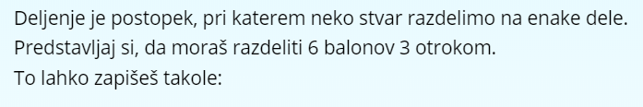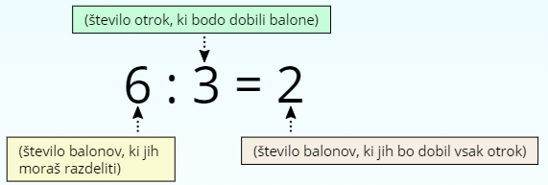
Prepiši: DELITELJ
6 : 3 = 2 KOLIČNIK
DELJENEC ZNAK ZA DELJENJE – DELJENO
Preberemo: 6 deljeno s 3 je 2.
O: Vsak otrok dobi 2 balona.

Doma pripravi 12 kock/frnikol/kamenčkov (uporabi nekaj kar imaš doma). Razdeli jih v dve enako veliki skupini. Koliko kock je v posamezni skupini? Zapiši račun in odgovor:
12 : 2 = 6
V vsaki skupini je 6 kamenčkov.
Na tak način razdeli 12 kock v 3 skupine in v 4 skupine. Za vsak primer zapiši račun in odgovor.
V delovnem zvezku na strani 112, 113 reši še naloge 1, 2 in 3.
3. ura: Deljenje
Prepiši nalogo:
16 žog želimo pospraviti v 4 škatle. Koliko žog je v posamezni škatli?
Oglej si naslednjo razlago. V zvezek prepiši račune in napiši odgovor.
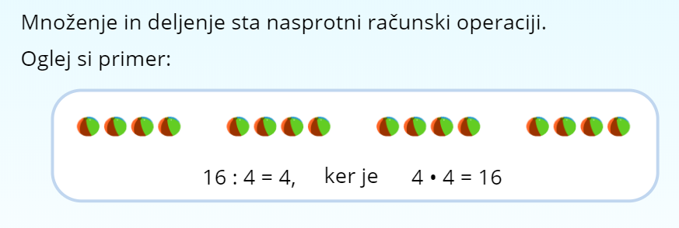
Reši naslednje primere:
$10 :5=2$, ker je $2∙5=10$ | $30 :5=____$, ker je
$20 :2=____$, ker je | $35 :7=____$, ker je
$42 :6=____$, ker je | $15 :3=____$, ker je
$63 :9=____$, ker je | $72 :8=____$, ker je
$64 :8=____$, ker je | $28 :4=____$, ker je

Reši še nalogo 4 v delovnem zvezku na strani 113.

4. ura: Deljenje
V delovnem zvezku reši naloge na straneh 114, 115 in 116, razen naloge 10.

